泽泉乡财政所部门2018年度部门决算

目 录

第一部分 泽泉乡财政所部门概况
一、部门主要职责
二、部门基本情况
第二部分 2018年度部门决算表
一、收入支出决算总表
二、收入决算表
三、支出决算表
四、财政拨款收入支出决算总表
五、一般公共预算财政拨款支出决算表
六、一般公共预算财政拨款基本支出决算表
七、一般公共预算财政拨款“三公”经费支出决算
表
八、政府性基金预算财政拨款收入支出决算表
九、国有资产占用情况表
第三部分 2018年度部门决算情况说明
一、收入决算情况说明
二、支出决算情况说明
三、财政拨款支出决算情况说明
四、一般公共预算财政拨款基本支出决算情况说明
五、一般公共预算财政拨款“三公”经费支出决算
情况说明
六、机关运行经费支出情况说明
七、政府采购支出情况说明
八、国有资产占用情况说明
九、预算绩效情况说明
第四部分 名词解释

第一部分 泽泉乡财政所部门概况

一、部门主要职能
（一）落实兑现各级惠农补助资金，对农民负担和农村政策实施监管；
（二）围绕乡镇财源建设搞好服务；
（三）负责对农村财务管理指导、监督和审计，依法代理村级财务，财政项目资金管理和乡镇政府机关财务代理；
（四）负责对乡镇公有资产管理利用及村级集体资产监督管理；
（五）负责乡镇财政预算编制、执行及管理。
（六）负责做好农村综合改革和社会主义新农村建设相关工作；
（七）承办乡镇党委、政府及上级财政部门交办的其他事项。
二、部门基本情况
纳入本套部门决算汇编范围的单位共1个，包括：共青城市泽泉乡财政所。
本部门2018年年末编制人数4人，其中行政编制0人，事业编制4人；年末实有人数2人，其中在职人员2人，离休人员0人，退休人员0人；年末学生人数0人。

第二部分 2018年度部门决算表

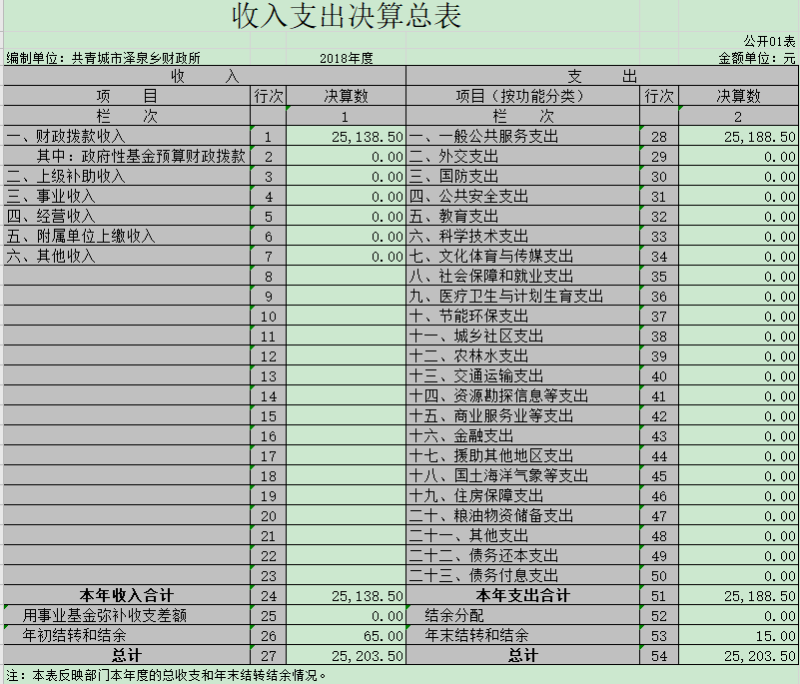

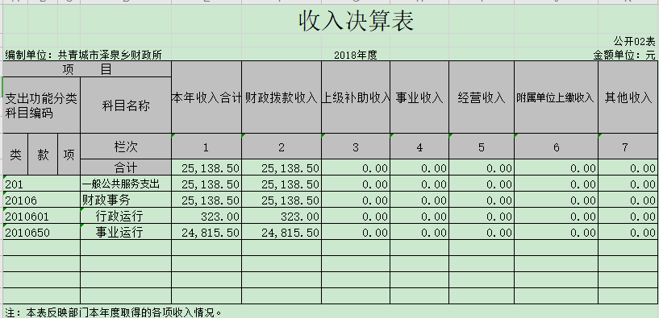
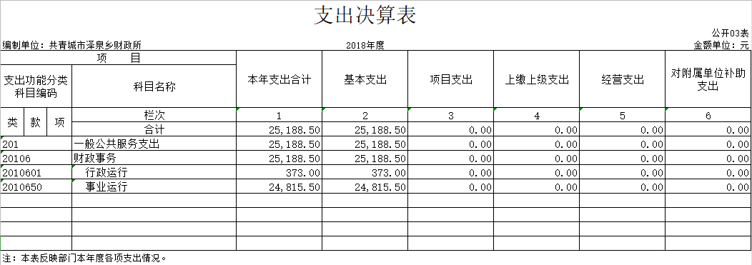

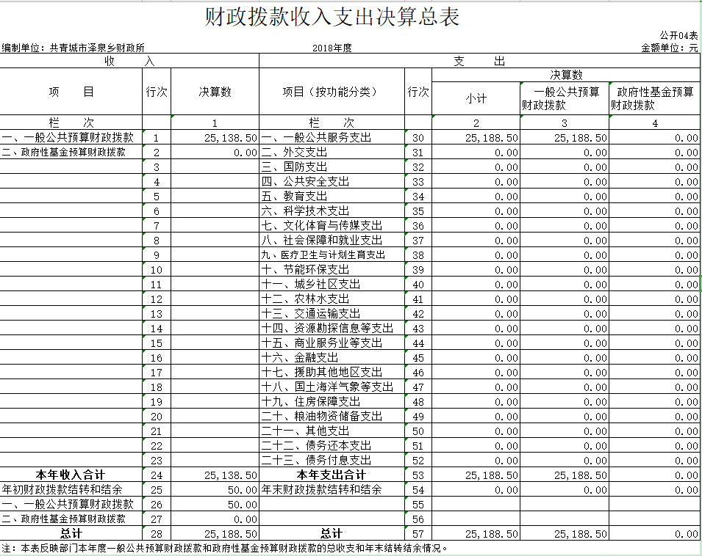
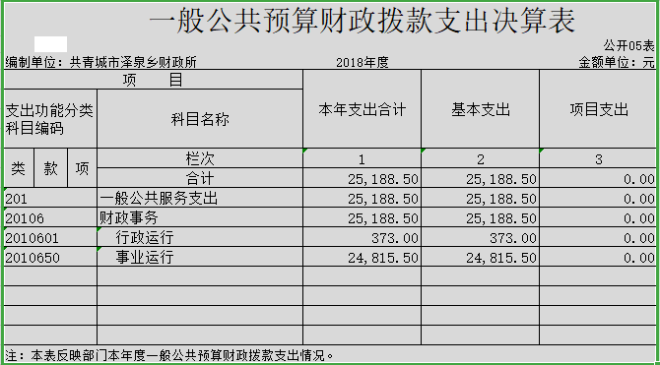

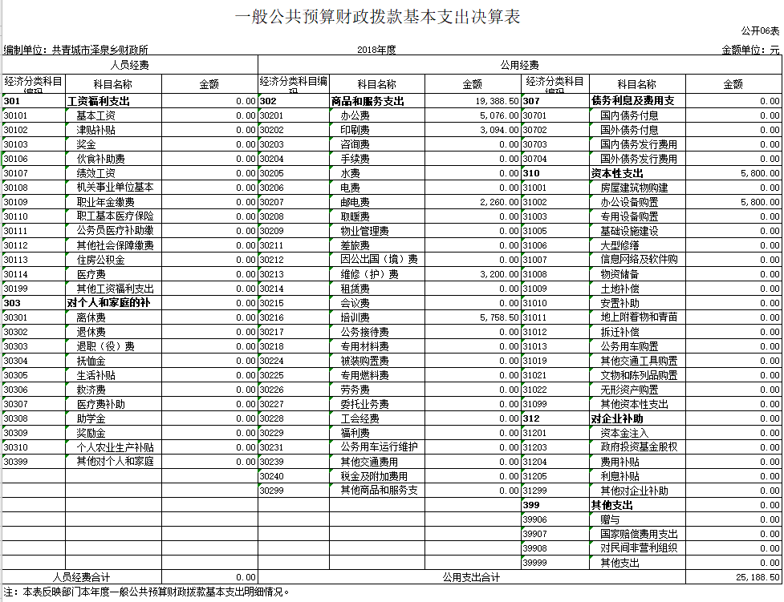

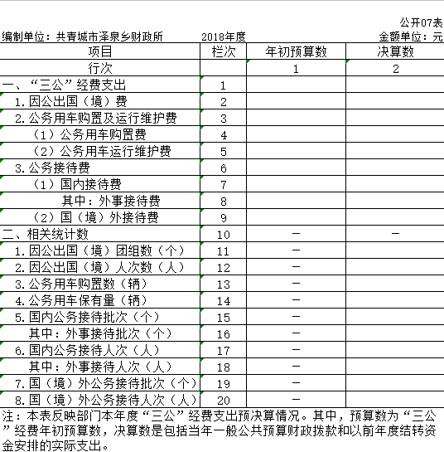

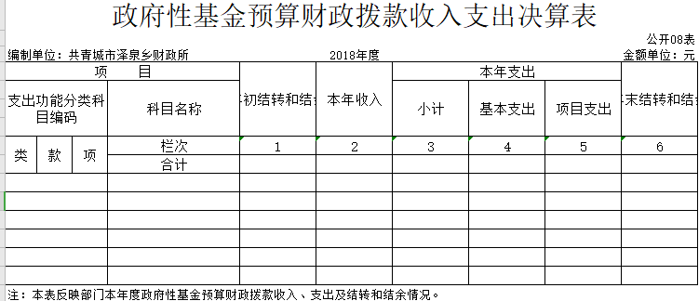

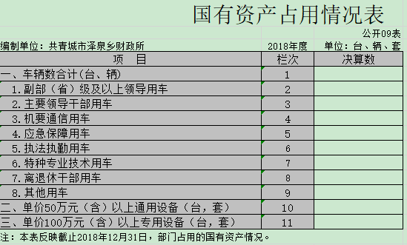

第三部分 2018年度部门决算情况说明

一、收入决算情况说明
本部门2018年度收入总计2.52万元，其中年初结转和结余 0.0065万元，较2017年增加0万元，增长0 %；本年收入合计2.51万元，较2017年增加0万元，增长0 %，主要原因是：上年无结余结转。
本年收入的具体构成为：财政拨款收入 2.52 万元，占 100 %。
二、支出决算情况说明
本部门2018年度支出总计2.52万元，其中本年支出合计 2.52万元，较2017年增加0万元，增长0 %，主要原因是：上年无结余结转。
年末结转和结余0.0088万元，较2017年增加0万元，增长0 %，主要原因是：上年结余结转。
本年支出的具体构成为：基本支出2.52万元，占100%。
三、财政拨款支出决算情况说明
本部门2018年度财政拨款本年支出年初预算数为 2.5 万元，决算数为2.52万元，完成年初预算的100.8%。其中：（一）一般公共服务支出年初预算数为2.5万元，决算数为2.52万元，完成年初预算的100.8%，主要原因是：上年结余结转。
四、一般公共预算财政拨款基本支出决算情况说明
本部门2018年度一般公共预算财政拨款基本支出2.52万元，其中：（一）工资福利支出0万元，较2017年增加0万元，增长0%，主要原因是：工资在市局发放。
（二）商品和服务支出1.94万元，较2017年增加0万元，增长0%，主要原因是：日常支出。
（三）对个人和家庭补助支出0万元，较2017年增加0万元，增长0%，主要原因是：无对个人和家庭补助支出。
（四）资本性支出0.58万元，较2017年增加0.58 万元，增长（下降） %，主要原因是：购买空调。
五、一般公共预算财政拨款“三公”经费支出决算情况说明
本部门2018年度一般公共预算财政拨款“三公”经费支出年初预算数为0万元，决算数为0万元，完成预算的0 %，决算数较2017年增加（减少）0万元，增长（下降）0 %，其中：
（一）因公出国（境）支出年初预算数为 0万元，决算数为0万元，完成预算的0%，决算数较2017年增加（减少）0万元，增长（下降）0%。决算数较年初预算数增加（减少）的主要原因是：2018年因公出国（境）支出无。
（二）公务接待费支出年初预算数为0万元，决算数为 万元，完成预算的 %，决算数较2017年增加（减少）0万元，增长（下降）0%。决算数较年初预算数增加（减少）的主要原因是：2018年无公务接待费支出。
（三）公务用车购置及运行维护费支出0万元，其中公务用车购置年初预算数为0万元，决算数为0万元，完成预算的0 %，决算数较2017年增加（减少）0万元，增长（下降）0 %。决算数较年初预算数增加（减少）的主要原因是：2018年无公务用车购置费支出；公务用车运行维护费支出年初预算数为0万元，决算数为0万元，完成预算的 %，决算数较2017年增加（减少）0万元，增长（下降）0 %。决算数较年初预算数增加（减少）的主要原因是：2018年无公务用车运行维护费支出。
六、机关运行经费支出情况说明
本部门2018年度机关运行经费支出2.52万元（与部门决算中行政单位和参照公务员法管理事业单位一般公共预算财政拨款基本支出中公用经费之和保持一致），较年初预算数增加0.02万元，增长8%，主要原因是：上年结余结转。
七、政府采购支出情况说明
本部门2018年度政府采购支出总额0.58万元，其中：政府采购货物支出0.58万元、政府采购工程支出0万元、政府采购服务支出0万元。授予中小企业合同金额0万元，占政府采购支出总额的0%，其中：授予小微企业合同金额0万元，占政府采购支出总额的0%。（省级部门公开的政府采购金额的计算口径为：本部门纳入2018年部门预算范围的各项政府采购支出金额之和，并做好与2018年度政府采购信息统计报表中“政府采购资金情况表”有关数据的衔接。）
八、国有资产占用情况说明。
截止2018年12月31日，本部门共有车辆0辆，其中，副部（省）级及以上领导用车0辆、主要领导干部用车0辆、机要通信用车0辆、应急保障用车0辆、执法执勤用车0辆、特种专业技术用车0 辆、其他用车0辆；单位价值50万元以上通用设备0台（套）；单位价值100万元以上专用设备0台（套）。
九、预算绩效情况说明
（一）绩效管理工作开展情况。
2018年未开展预算绩效评价工作，今后将加强这方面的工作，做好绩效管理工作。

第四部分 名词解释

一、收入科目
（一）财政拨款：指市级财政当年拨付的资金。
（二）其他收入：指除财政拨款、事业收入、事业单位经营收入等以外的各项收入。本局的其他收入是中央燃油税转移支付收入。
（三）上年结转结余：填列2016年全部结转和结余的资金数，包括当年结转结余资金和历年滚存结转结余资金。
二、支出科目
（一）“三公”经费：反映财政拨款安排的因公出国（境）费、公务用车购置及运行费和公务接待费。其中，因公出国（境）费反映单位公务出国（境）的国际旅费、国外城市间交通费、住宿费、伙食费、培训费、公杂费等支出；公务用车购置及运行费反映单位公务用车车辆购置支出（含车辆购置税）及租用费、燃料费、维修费、过路过桥费、保险费、安全奖励费用等支出；公务接待费反映单位按规定开支的各类公务接待（含外宾接待）支出。
（二）机关运行经费：为保障行政（含参照公务员法管理的事业单位）运行用于购买货物和服务的各项资金，包括办公及印刷费、邮电费、差旅费、会议费、福利费、日常维修费、专用材料及一般设备购置费、办公用房水电费、办公用房取暖费、办公用房物业管理费及其他费用。
（三）住房保障支出：住房公积金支出。
（四）工资福利支出：反映单位开支的在职职工的各类劳动报酬，以及为上述人员缴纳的各项社会保险费等。
（五）商品和服务支出：反映单位购买商品和服务的支出，不包括用于购置固定资产的资本性支出。
（六）对个人和家庭的补助：反映单位用于对个人和家庭的补助支出，包括在职职工的公积金费用。
（七）培训支出：反映各部门安排的用于培训的支出。
（八）机关事业单位基本养老保险缴费支出：反映机关事业单位实施养老保险制度由单位缴纳的基本养老保险费的支出。
（九）行政单位医疗：反映行政事业单位基本医疗保险缴费经费。
（十）事业单位医疗：反映财政部门集中安排的事业单位基本医疗保险缴费经费。

